報道関係者各位
プレスリリース

平成29年8月吉日
株式会社テクノア
経営革新部 広報室

株式会社テクノア 本社新棟竣工のお知らせ
株式会社テクノアは、岐阜本社西側に平成28年秋より建築を進めておりました 新棟（西館）が完成し、8月1日より業務を開始いたしました。

前年度比2倍以上の伸長を見込む、世界に類を見ない3Dシミュレーションシステム『i-Designer』シリーズの更なる強化や、AIなどの最新技術を応用したシステム開発を行うべく、新棟に新技術研究開発センター『テクノア・ラボ』を設けました。
『i-Desginer』シリーズは大手のアパレルメーカー様、スポーツ用品メーカー様での採用など導入実績70社を超え、さらに先日出展した「コンテンツ東京2017」でも1,000社以上の方々の来訪があり、オンリーワンのサービスとして認知度が向上しています。『テクノア・ラボ』では、これら技術をさらに高め、よりリアルで高価値なシミュレータ技術を開発します。また、AI等の最新技術の研究を進め、ナンバーワンやオンリーワンのサービス提供に活かしてまいります。


テクノア本社は2005年12月に竣工いたしました社屋（東館）の収容人数150名と合わせ、新館竣工により250名以上の社員を収容できる体制が整いました。現在の全社員数260名から3年後の2020年には350名以上の体制で各サービスを提供できるよう人員増強を図り、お客様へのサービス向上に努めてまいります。

■ お問い合わせ窓口
株式会社テクノア 岐阜本社
経営革新部 広報室
TEL 058-273-1445 FAX 058-273-9562
会社HP： http://www.technoa.co.jp/

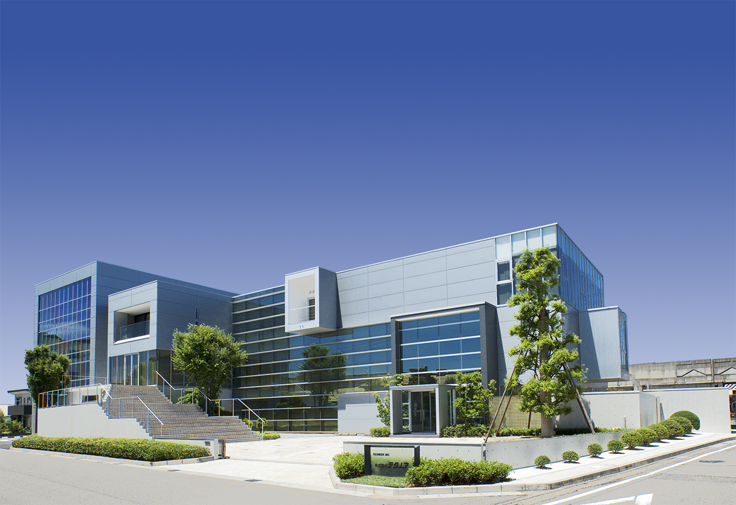
テクノア本社社屋外観
左側４階建ての建物が新棟（西館）です。

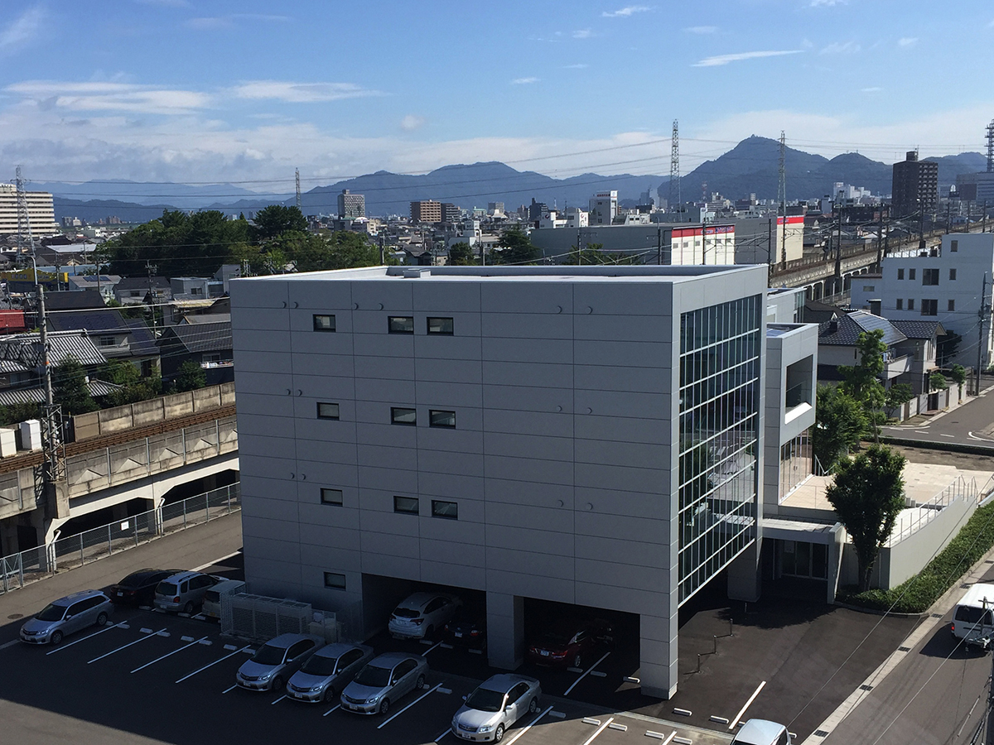
テクノア本社西館を西側から見た写真です。
右奥には金華山を望めます。

